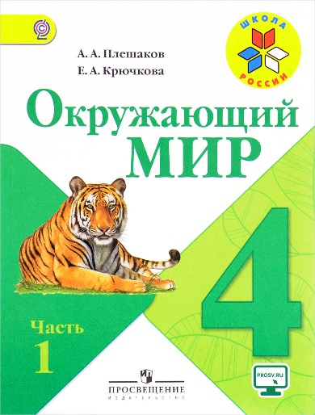
Иващенко Т.А. 4 класс.

Окружающий мир 09.11.2021

Урок № 7. Тема 2. Земля и человечество

Тема. Сокровища Земли под охраной человечества

Цель урока: развивать интерес к новым знаниям, умение анализировать проблемы всего человечества; формировать убеждение о личной ответственности каждого человека за состояние природной среды.

1. Просмотрите видеоурок
https://vk.com/video60034717_456239412

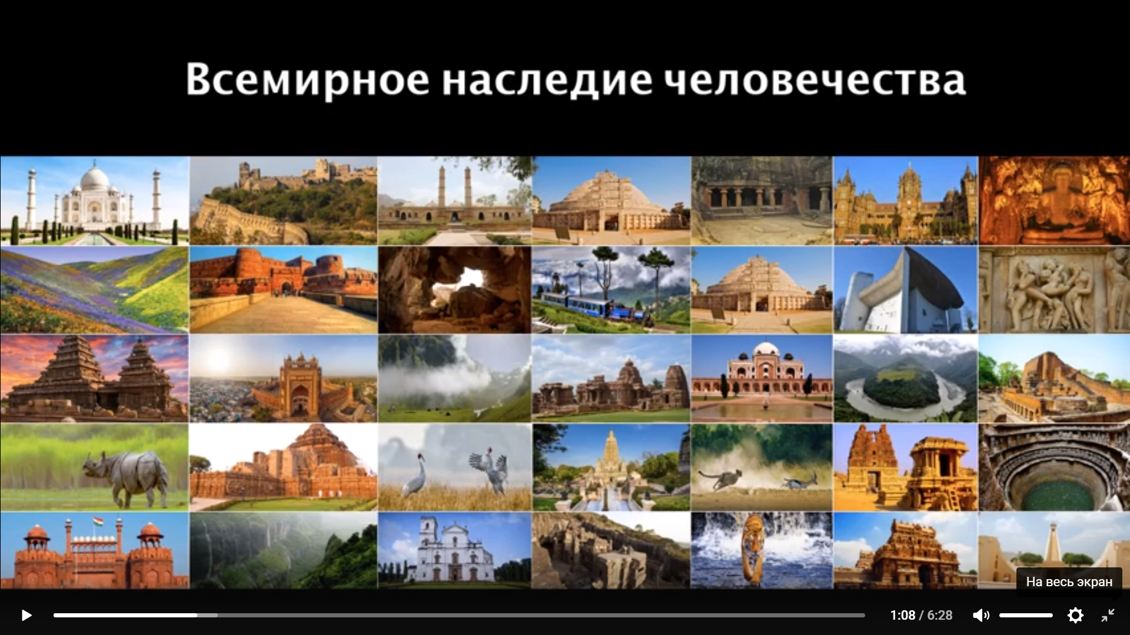

2. Задания для контроля
- Назовите объекты Всемирного культурного наследия.
- Как вы думаете, почему мы обязаны сохранить эти уникальные объекты природного и культурного наследия?

Домашнее задание:
1) Стр. 48-56 читать. Стр 47, задание 2.
2) подготовить сообщение об одном объекте Всемирного наследия

Сфотографировать текст. Для обратной связи можно использовать электронную почту t.a.ivashchenko@mail.ru ВК, ОК, мессенджеры WhatsApp и Viber.



